**Software para la gestión de Recursos Humanos**

Este software es utilizado para la gestión de recurso humano que se adaptan para la realización de las diferentes tareas, una interfaz visual sumamente amigables, lo cual facilita la comprensión para el usuario permitiéndole alcanzar un alto grado de productividad en un tiempo relativamente corto. Otro elemento importante es que reduce la curva de aprendizaje, este software está completamente integrados con aplicaciones de Oficina Microsoft, permitiendo la publicación de la información o reportes de los sistemas a través de Word, Excel o Visio.

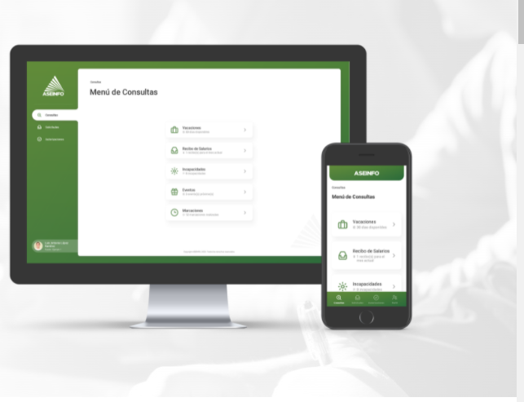

## **HERRAMIENTAS DEL SOFTWARE**

**[Expedientes](https://www.aseinfo.com.sv/productos/expedientes)**

permite recopilar la información de los colaboradores de la organización detallando información personal, relación administrativa con la empresa, históricos, información curricular, grupo familiar, seguros, etc.

posee una amplia gama de atributos permitiendo a la empresa contar con información detallada de cada uno de sus colaboradores.

## **Ventajas**

* Expedientes digitales de los colaboradores con el historial completo.
* Control de los candidatos desde que ingresan su CV hasta llegar a ser empleado.
* Con el proceso de selección, poder obtener al colaborador que cumple con los requisitos para la posición a ocupar.

**[Salud y Seguridad Ocupacional](https://www.aseinfo.com.sv/productos/salud-y-seguridad-ocupacional)**

La Gestión de Seguridad Ocupacional permite administrar de forma eficiente la documentación del proceso de seguridad ocupacional, siendo totalmente flexible en la aplicación en cumplimiento de las diferentes legislaciones o normas internacionales de seguridad ocupacional.

## **Ventajas**

* Al tener definidos procesos, riesgos, evaluaciones de equipos, definición Equipo de Protección de Personal y Análisis de Trabajo Seguro , se pueden reducir incidentes y las no conformidades en las actividades diarias de la organización.

**[Gestión de Talento](https://www.aseinfo.com.sv/productos/gestion-de-talento)**

Busca enfocarse en el potencial del empleado, identificando las fortalezas y oportunidades de cada miembro del equipo en forma individual y como logro de los objetivos generales de la compañía.

El software permite identificar a las personas con alto potencial de desarrollo dentro de la organización, utilizando la metodología de las 9 cajas en base a dos variables:

* Desempeño obtenido en el rol actual y cumplimiento de objetivos.
* Potencial demostrado o la capacidad de desenvolverse en un puesto de mayor nivel.

## **Gestión de Evaluación del Desempeño**

La gestión de desempeño es un proceso que se produce en ciclos, que comienzan con el establecimiento de expectativas de realización (son metas, indicadores, competencias y comportamientos), con los que se pretende medir y evaluar el trabajo del colaborador con relación a las expectativas establecidas en el comienzo del ciclo.

## **Desarrollo Organizacional**

La buena gestión de capacitación del personal de la organización permite contar con personal más competitivo para las necesidades del negocio.

Con Evolution, documente de forma eficiente los eventos de capacitación, envíe las invitaciones a todos los participantes, obtenga análisis del nivel de satisfacción de los evento y reportes que permiten conocer la inversión por evento y por participantes, entre otra información.

**[Organización](https://www.aseinfo.com.sv/productos/organizacion)**

A través de esta herramienta podrás gestionar la estructura organizativa de la corporación, ya sea que esta sea una empresa individual o sea una corporación transnacional con varios giros empresariales en diferentes países.

**Ventajas**

* Se obtienen organigramas de unidades y posiciones.
* Definición de competencias conductuales por niveles jerárquicos.
* Permite conocer el sentir los colaboradores sobre el clima organizacional.
* Comparación salarial con organizaciones de giro similar comparando criterios como: valor de activos, número de colaboradores, etc.

**[Nóminas](https://www.aseinfo.com.sv/productos/nominas)**

La **Gestión de Nóminas** permite administrar adecuadamente la remuneración de salarios de tus colaboradores, apoyando el pago de diferentes tipos de planillas de acuerdo a las normativas vigentes de cada país, así como también te permite incorporar tus propias políticas salariales.

## **Ventajas**

* Los procesos se pueden automatizar con flujos de autorización, evitando papel y reduciendo de tiempo.
* Generación automática de interfaces y reportes legales.
* Se pueden parametrizar diferentes formas de pago (giro de negocio, legalizaciones).

**[Desarrollo Organizacional](https://www.aseinfo.com.sv/productos/desarrollo-organizacional)**

La buena gestión de capacitación del personal de la organización permite contar con personal más competitivo para las necesidades del negocio.

Permitirá documentar de forma eficiente los eventos de capacitación, envíe las invitaciones a todos los participantes, obtenga análisis del nivel de satisfacción de los evento y reportes que permiten conocer la inversión por evento y por participantes, entre otra información.

## **Ventajas**

* Los eventos son programados en base a las necesidades de capacitación y en  
  la estrategia de la organización.
* Conocer las posiciones claves dentro la organización, a las cuales se les debe de crear acciones de desarrollo a las personas que pueden cubrirlas.
* Gestión del Talento.